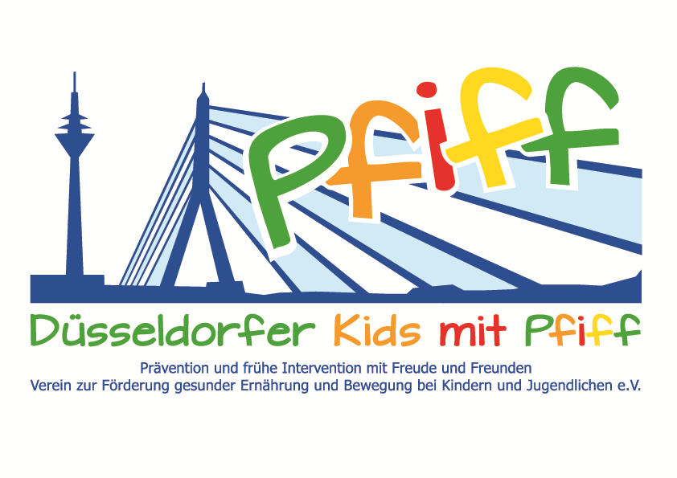
Düsseldorf, den 1. März 2018

Pressemitteilung

Kochen für einen ausgewogenen Lebensstil
KochDichTürkisch bietet den teilnehmenden Schülerinnen und Schülern der SMS-Initiative einen Kinderkochkurs an.
(Düsseldorf, 27.02.2018) Eine ausgewogene Ernährung ist neben regelmäßiger Bewegung von großer Bedeutung bei der Behandlung und Vorbeugung lebensstil-bedingter Erkrankungen wie Übergewicht und Diabetes. Wie einfach und wie viel Freude die Zubereitung und der Verzehr ausgewogener Speisen machen können, erfahren die Grundschülerinnen und -schüler der Initiative „SMS. Sei schlau. Mach mit. Sei fit.“ im Rahmen eines Kinderkochkurses bei KochDichTürkisch. Gemeinsam mit den Kochbuchautoren und Gründern von KochDichTürkisch, Orkide und Orhan Tançgil, bereiten die Schülerinnen und Schüler der Matthias-Claudius-Schule verschiedene Speisen zu und erfahren mehr über die Vielfalt und Traditionen der türkischen Küche. Das Menü wurde so zusammengestellt, dass es für die Kinder auch zu Hause gut zu kochen ist. Besonderer Wert wird auf die Verwendung von frischen und saisonalen Zutaten gelegt. Am 27. und 28. Februar 2018 stehen unter anderem Hackfleischbällchen (Köfte), kleine Teigröllchen mit verschiedenen Füllungen (Sigara Börek), Bulgur-Pilaw mit Gemüse und Tomaten-Gurkensalat mit Granatapfelsirup (Kaşık salatası) sowie der traditionelle Joghurtdrink Ayran auf dem Speiseplan. Die Rezepte können die Kinder im Anschluss an den Kochkurs mit nach Hause nehmen.
In der türkischen Kultur gehört das tägliche gemeinsame Essen und Zubereiten von Speisen zum Alltag. In Deutschland werden jedoch immer seltener Mahlzeiten selbst zubereitet und gemeinsam mit der ganzen Familie gegessen. „Gemeinsames Kochen und Essen stärkt den Zusammenhalt und ist auch langfristig gesehen wichtig, um Kinder auf Dauer an eine ausgewogene Ernährung und einen gesunden Lebensstil heranzuführen. Zusätzlich fördert Kochen die motorischen Fähigkeiten und bietet eine gute Möglichkeit unterschiedliche Kulturen kennenzulernen.", betonen Orkide und Orhan Tançgil, die Wichtigkeit, Kinder bei der Essenszubereitung mit einzubeziehen. „Selber kochen macht nicht nur Spaß und schmeckt, sondern ist zudem auch gesund. Das möchten wir den Kindern durch diesen Kochkurs mit auf den Weg geben.“, unterstreicht SMS-Projektleiter, Prof. Dr. Karsten Müssig.
Termin:
27.02.2018 und 28.02.2018, 09:30 – 13:00 Uhr
KochDichTürkisch, Birkenstraße 86, 40233 Düsseldorf

Die von Prof. Dr. Karsten Müssig geleitete Initiative „SMS. Sei schlau. Mach mit. Sei fit." an Düsseldorfer Grundschulen möchte Übergewicht und anderen Lebensstil-bedingten Erkrankungen im Kindes- und Jugendalter entgegenwirken. Die SMS-Initiative wird getragen vom Verein Düsseldorfer Kids mit PFIFF e.V. und wissenschaftlich begleitet vom Deutschen Diabetes-Zentrum (DDZ). Die teilnehmenden Kinder absolvieren den aid-Ernährungsführerschein in Kooperation mit dem Bildungszentrum für Diätassistenz der Kaiserswerther Diakonie und das von der Sportwissenschaftlerin Prof. Dr. Kerstin Ketelhut für Grundschulen entwickelte Bewegungsprogramm „Fitness für Kids“. Zusätzlich erhalten die Schülerinnen und Schüler eine Anleitung zur Stressregulation im Rahmen eines Sinnesklassenzimmers des Weiterbildungsganges Motopädie der Präha Weber-Schule sowie Entspannungsübungen in Kooperation mit der Initiative „Die bewegte Schulpause“ der Dietrich Grönemeyer Stiftung und dem Unternehmen Deichmann. Die beiden Krankenkassen IKK classic und KKH, diabetesDE - Deutsche Diabetes-Hilfe, das Sportamt Düsseldorf sowie weitere namhafte Partner und Persönlichkeiten unterstützen die Initiative und ermöglichen den teilnehmenden Schülern weitere attraktive außerschulische Lernorte. Schirmherr ist Thomas Geisel, Oberbürgermeister der Landeshauptstadt Düsseldorf. Die SMS-Initiative wurde 2015 mit dem Unterstützerlogo von IN FORM – Deutschlands Initiative für gesunde Ernährung und mehr Bewegung, und 2016 mit dem GUT DRAUF-Label der BZgA ausgezeichnet.

Weitere Informationen erhalten Sie unter: www.sms-mach-mit.de

